DG-EA-Code
Der DG-EA-Code (früher HAZCHEM-Code) wurde für Rettungskräfte in Großbritannien entwickelt. Er wird aber auch in anderen Ländern eingesetzt, beispielsweise in Australien. Er gibt genaue Anweisungen welche Löschmittel und Form der Schutzkleidung gewählt werden und welche Maßnahmen veranlasst werden sollen.
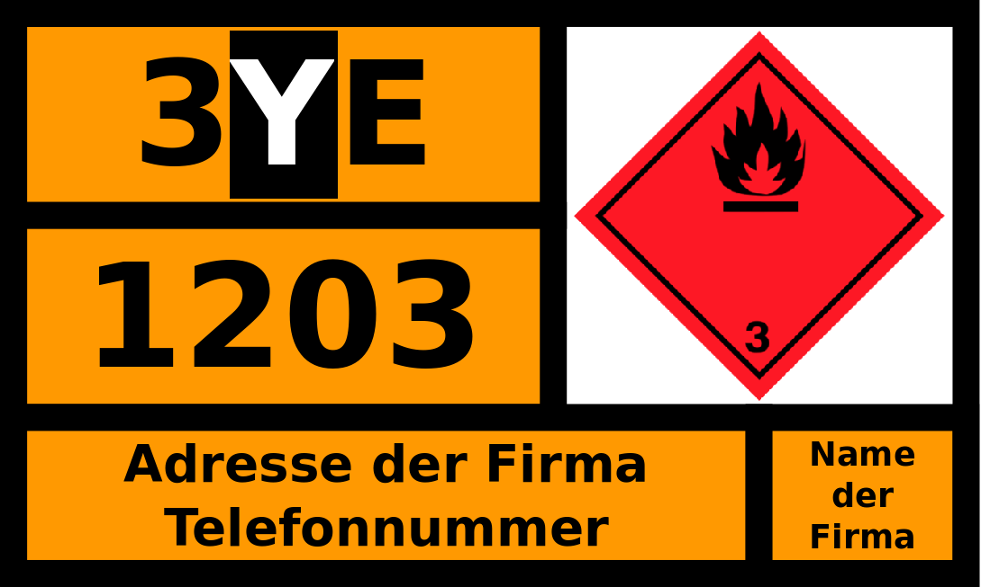Beispieltafel für Benzin
Der DG-EA-Code besteht aus zwei bis drei Zeichen, wobei das erste Zeichen das zu verwendende Löschmittel, das zweite Zeichen eine eventuelle Reaktions- und Explosionsgefahr und die zu verwendende Schutzkleidung angibt und das dritte Zeichen auf eine ggf. vorzunehmende Räumung des Gebiets hinweist.

Allgemeine (Vorgehens-)Hinweise

1. Zeichen: Löschmittel
Zeichen | einzusetzendes Löschmittel
1 | Vollstrahl
2 | Wassernebel, ersatzweise Sprühstrahl
3 | Schaum
4 | Trockenlöschmittel (z.B. Pulver)
Eine kleinere Löschmittel-Zahl schließt eine größere mit ein; ist ein Stoff mit „2“ gekennzeichnet kann beispielsweise auch Schaum und Pulver zum Löschen verwendet werden.
Ist der Stoff mit 4 gekennzeichnet, darf das Löschmittel auf keinen Fall Wasser enthalten!

2. Zeichen: Gefahren, Schutzkleidung und Maßnahmen
2. Zeichen | Gefahren | Schutzkleidung | Maßnahmen
P | heftige Reaktion oder Explosion möglich | Chemikalienschutzkleidung | Verdünnen
R |  | Chemikalienschutzkleidung | Verdünnen
S | heftige Reaktion oder Explosion möglich | PA | Verdünnen
S mit scharzem Hintergrund | heftige Reaktion oder Explosion möglich | PA nur bei Brand nötig | Verdünnen
T |  | PA | Verdünnen
T mit scharzem Hintergrund |  | PA nur bei Brand nötig | Verdünnen
W | heftige Reaktion oder Explosion möglich | Chemikalienschutzkleidung | Auffangen
X |  | Chemikalienschutzkleidung | Auffangen
Y | heftige Reaktion oder Explosion möglich | PA | Auffangen
Y mit scharzem Hintergrund | heftige Reaktion oder Explosion möglich | PA nur bei Brand nötig | Auffangen
Z |  | PA | Auffangen
Z mit scharzem Hintergund |  | PA nur bei Brand nötig | Auffangen
Bei Kennzeichnung „Chemikalienschutzkleidung“ muss entweder Körperschutzform 2 oder 3 getragen werden.
Fällt der Code in den Bereich „Verdünnen“ und der verdünnte Stoff fließt in die Kanalisation, so sollte das zuständige Abwasserwerk verständigt werden.
Befindet sich ein Rechteck um den Buchstaben oder ist er von den eckigen Klammern umfasst, z.B. [S], so ist dies wie der schwarze Untergrund zu werten.

3. Zeichen: Räumung prüfen
Zeichen | Bedeutung
E | Räumung des betroffenen Gebietes prüfen

Beispiele
Kennzeichnung | Bedeutung
DG-EA-Code 3[Y]E | Benzin  - Schaum oder Pulver verwenden  - Stoff reagiert heftig/explosionsartig, bei Brand PA verwenden, auslaufenden Stoff auffangen  - Umgebung räumen
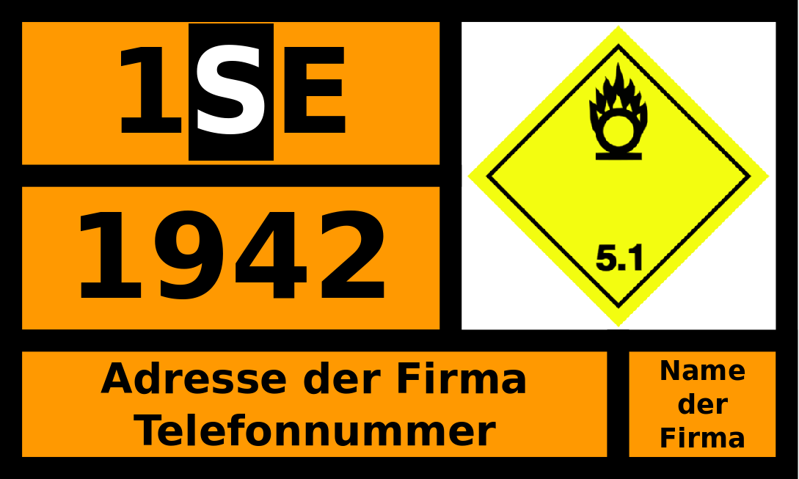DG-EA-Code 1[S]E | Ammoniumnitrat  - Jedes Löschmittel zulässig  - Stoff reagiert heftig/explosionsartig, bei Brand PA verwenden, auslaufenden Stoff verdünnen  - Umgebung räumen
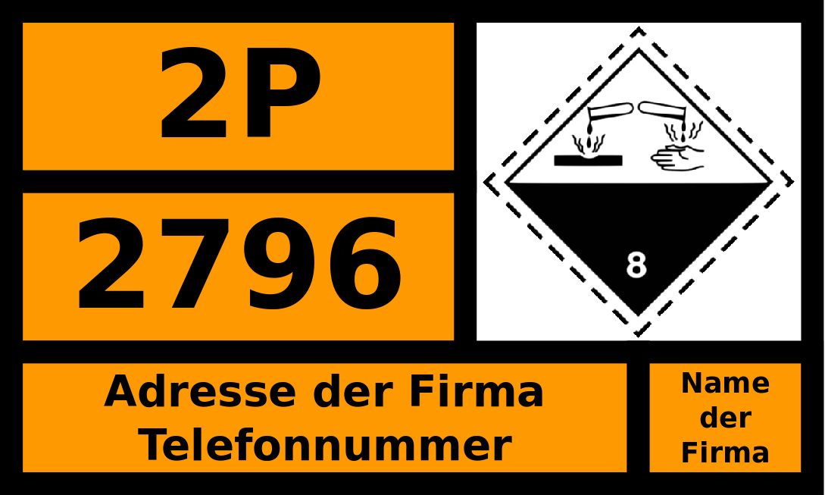DG-EA-Code 2P | Schwefelsäure  - Wassernebel (Sprühstrahl), Schaum oder Pulver verwenden  - Stoff reagiert heftig/explosionsartig, Chemikalienschutzkleidung erforderlich, auslaufenden Stoff verdünnen
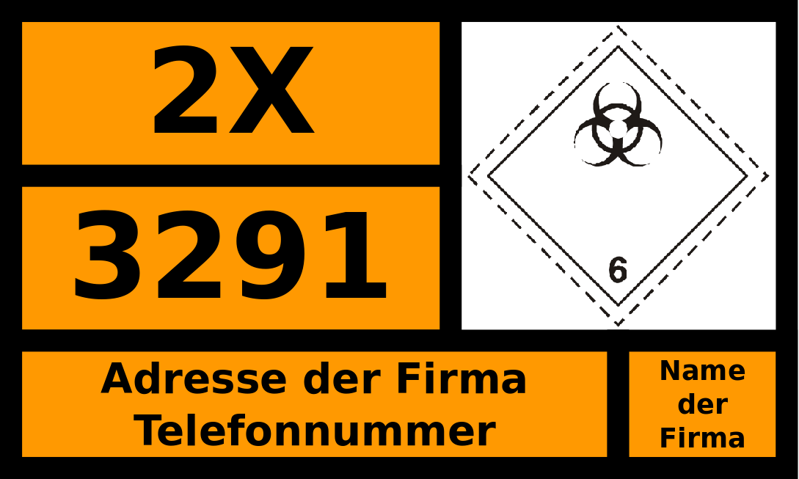DG-EA-Code 2X | Klinischer Abfall  - Wassernebel (Sprühstrahl), Schaum oder Pulver verwenden  - Chemikalienschutzkleidung erforderlich, auslaufenden Stoff auffangen

Quellenangabe
- Lehrgangsunterlagen ABC 1 an der LFKS Rheinland-Pfalz im August 2007
- Informationsmaterial zum HAZCHEM-Code der Regierung von Süd-Australien
- Artikel HAZCHEM aus der englischsprachigen Wikipedia
Tracedump:
newBaseSize: 16pt
newBaseSizeInPt: 16

